第１回むさしのエコ・チャレンジ 出展場所と貸出備品について

■会場レイアウト
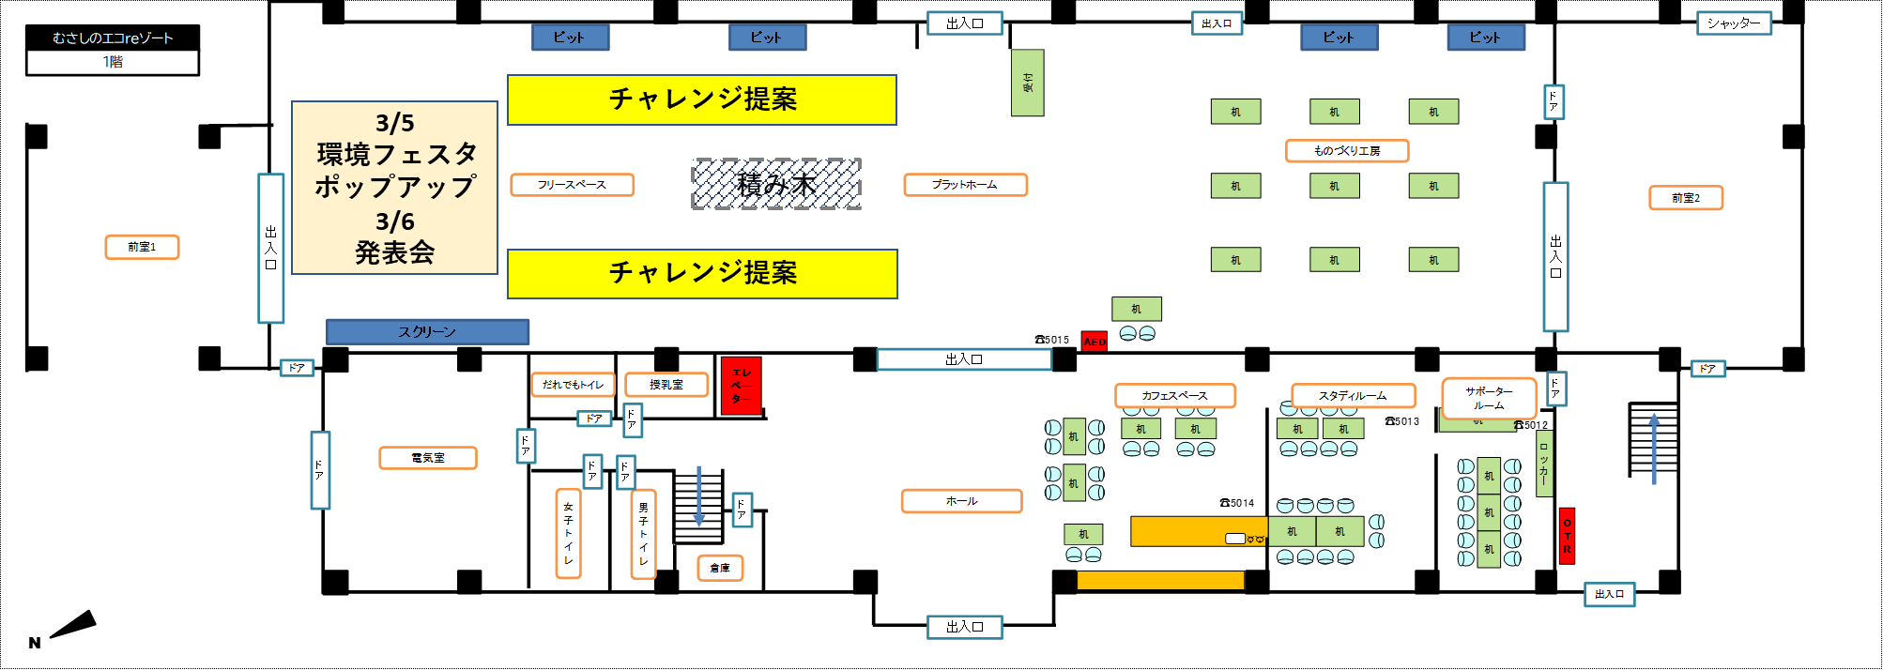

■各団体出展スペース
上記チャレンジ提案スペースのうち、
１団体につき、２メートル×２メートルの区画

各団体の区画位置は事務局で決定し2月初旬にご案内します。
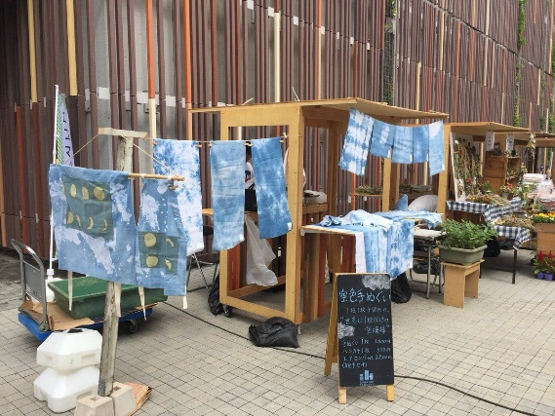
■貸出備品（標準パターン） イメージ⇒
展示屋台 １台
パイプ椅子 ３脚

■その他備品（必要に応じてご相談ください）
学習机、展示用パーテーション（※）など

■備品貸出申込
裏面の申込書に必要事項を記載のうえ、2月14日（月）までに事務局までお申し込みください。

※展示用パーテーションのサイズは、裏面に記載しています。
すでに市内団体に「チャレンジ提案」展示のご案内を差し上げています。「チャレンジ提案」展示にお申し込み済みの団体は、貸出の展示パーテーションをご使用ください。

第1回むさしのエコ・チャレンジ「チャレンジ提案」備品貸出申込書
提出期限 令和４年２月１４日（月）（必着）
令和 ４ 年 月 日
団体（企業）名
代表者名
連絡責任者 | 住所
 | 氏名
 | 電話番号/ファックス | （電話番号） /（ファックス）
 | メールアドレス
貸出希望備品 |  | 展示屋台（ ）⇒必要な場合は〇  椅子（ ）脚⇒数量を記載ください  その他（ ）

各団体活動展示用パーテーション
（ホワイトボード素材、磁石使用可、下図盤面のマーカー置きは着脱・移動可）
